Повар, кондитер
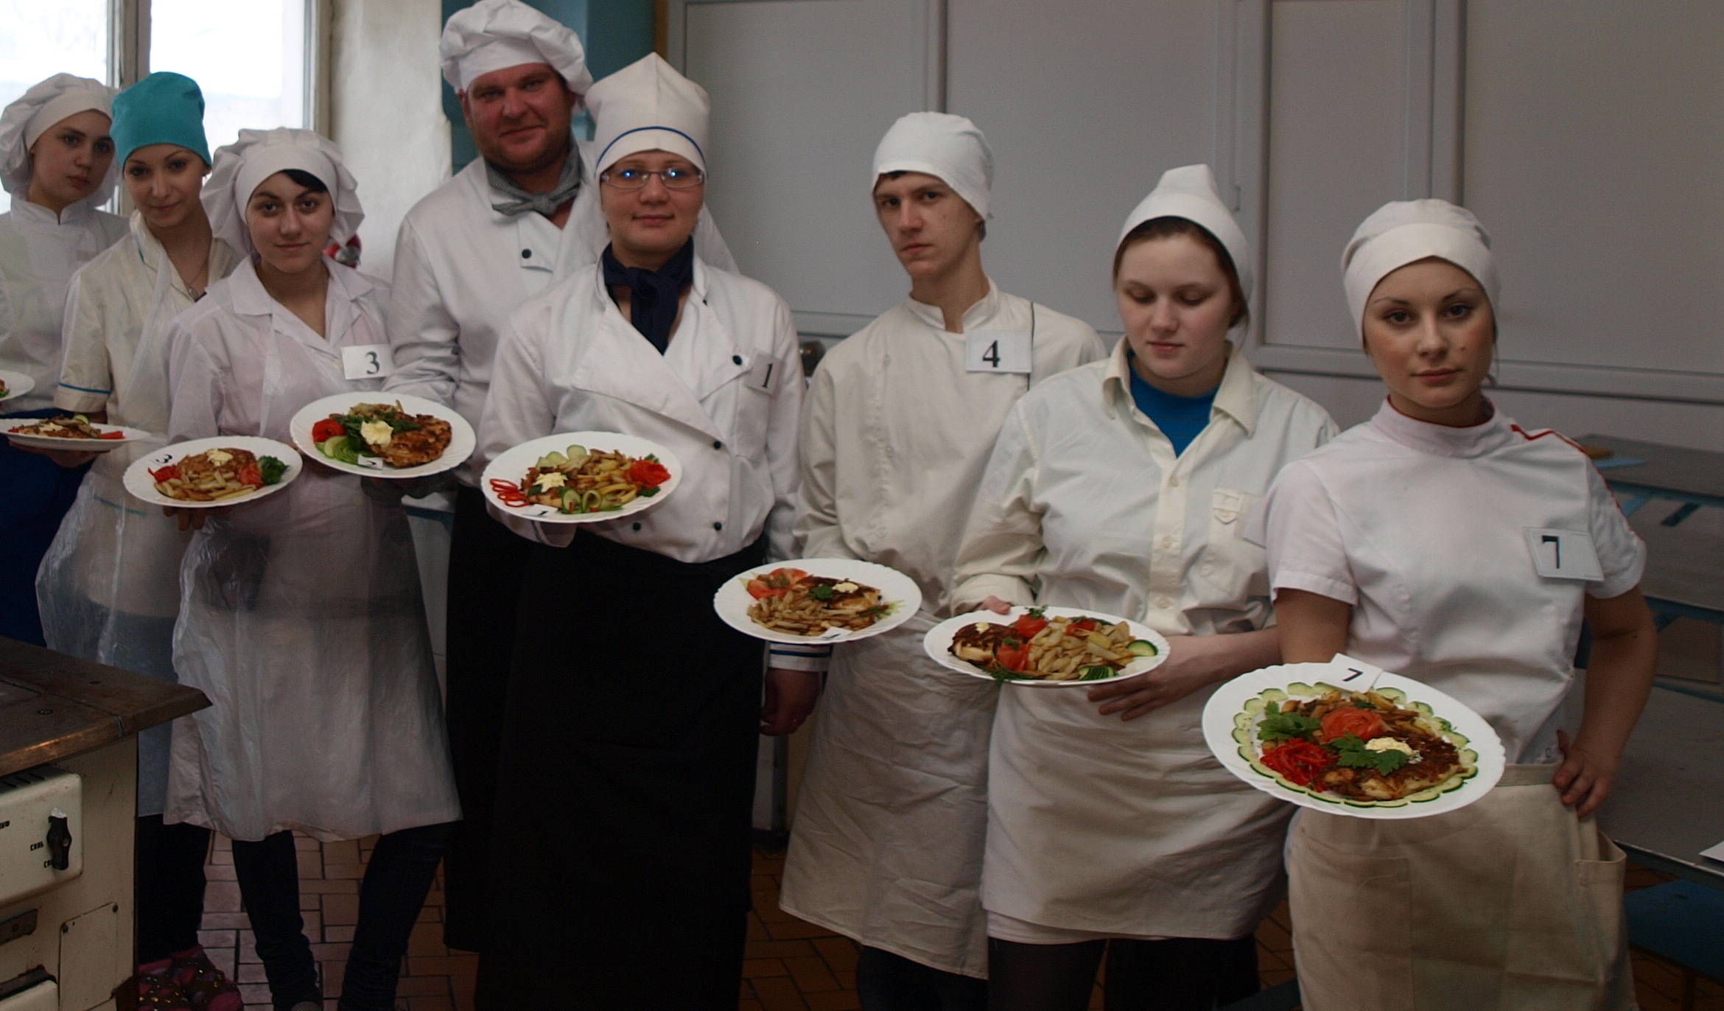
Срок обучения: 3 г. 10 мес.
Базовое образование: основное общее образование.
Общая характеристика профессиональной деятельности
Приготовление широкого ассортимента простых и основных хлебобулочных кондитерских мучных изделий с учетом потребностей различных категорий потребителей.
Необходимые знания
Технология подготовки сырья и приготовления блюд и гарниров из круп, бобовых, макаронных, изделий, яиц, творога, теста, технология приготовления супов и соусов, технология обработки сырья и приготовления блюд из рыбы, технология приготовления и оформления холодных блюд и закусок.
Необходимые умения и навыки
Проверять органолептическим способом качество продуктов, классификацию, пищевую ценность, требования к качеству продукции. Знать требования к качеству используемых продуктов, виды технологического оборудования, производственного инвентаря.
Профессионально-важные качества
Понимать сущность и социальную значимость своей будущей профессии, проявлять к ней устойчивый интерес, ориентироваться в условиях частой смены технологий в профессиональной деятельности осуществлять поиск информации, необходимой для эффективного выполнения профессиональных задач.
Примерный перечень медицинских противопоказаний:
хронические заболевания орагнов пищеварения;
хронические заболевания органов дыхания;
заболевания органов опорно-двигательного аппарата;
инфекционные и аллергические заболевания;
кожно-венирические и нервные болезни.
Востребованность профессии:
на предприятиях общественного питания (рестораны, кафе, столовые, буфеты, чайные, закусочные);
в образовательных учреждениях (школы, детские сады, университеты, колледжи, техникумы, училища);
на заготовочных фабриках, фабриках-кухнях, комбинатах полуфабрикатов, кулинариях, пекарнях, хлебозаводах, предприятиях хлебобулочной промышленности.

